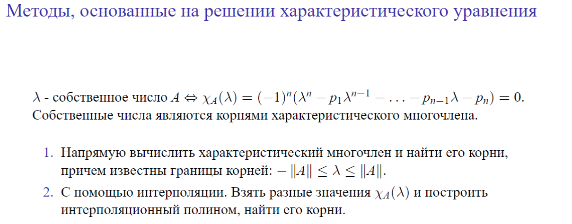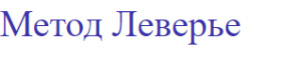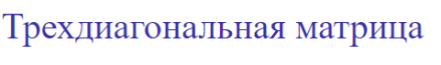  
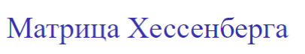  
Подробне:  
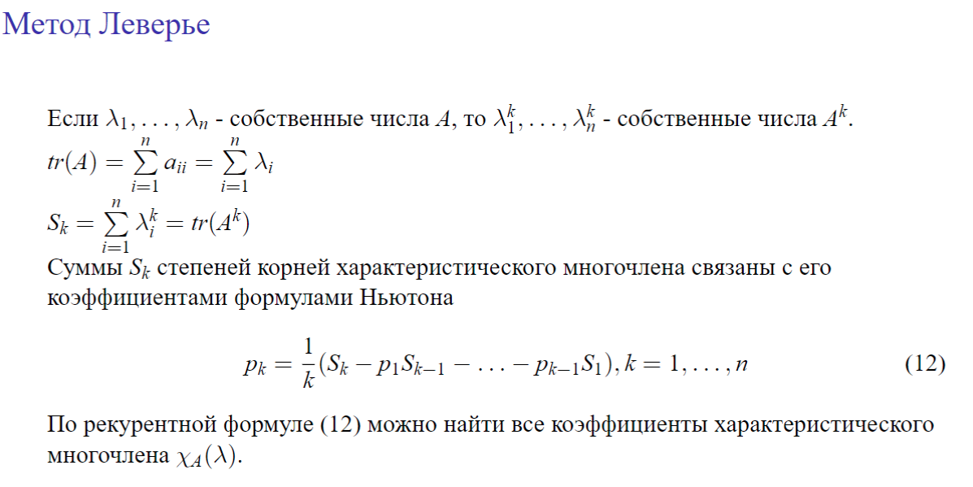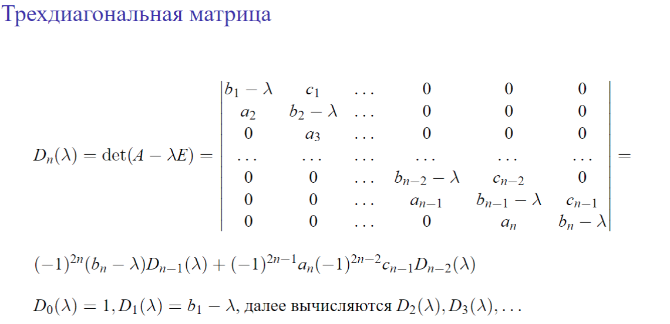Раскладываем определитель по последней строчке матрицы. Последний элемент \*(-1)^2n и на определитель порядка меньше (вычеркнули последние строку и столбец). Второе слагаемое – предпоследний элемент\*(-1)^(2n-1) . Вычеркиваем последнюю строку и предпоследний столбец (из последнего останется только Cn-1.) По этой рекуррентной формуле можем найти все другие определители.

МАТРИЦА ХЕССЕНБЕРГА

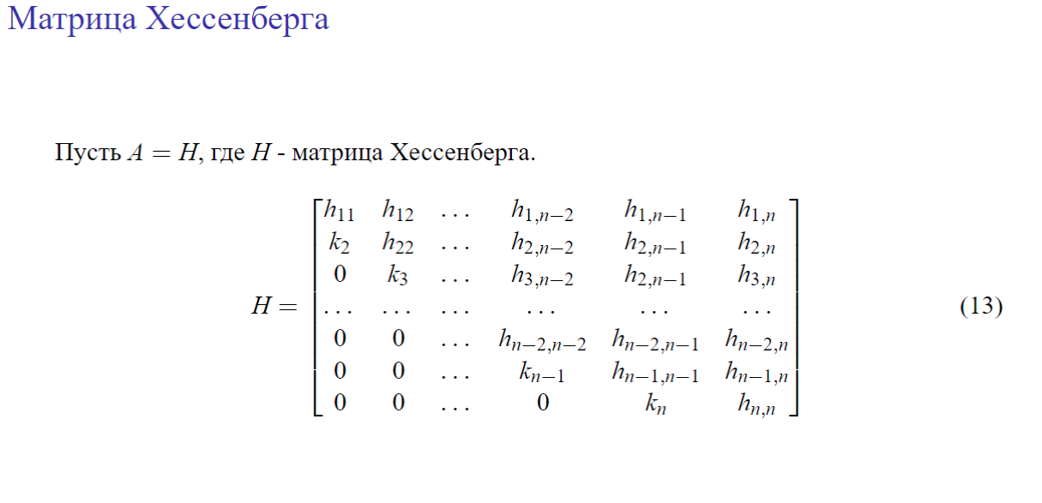

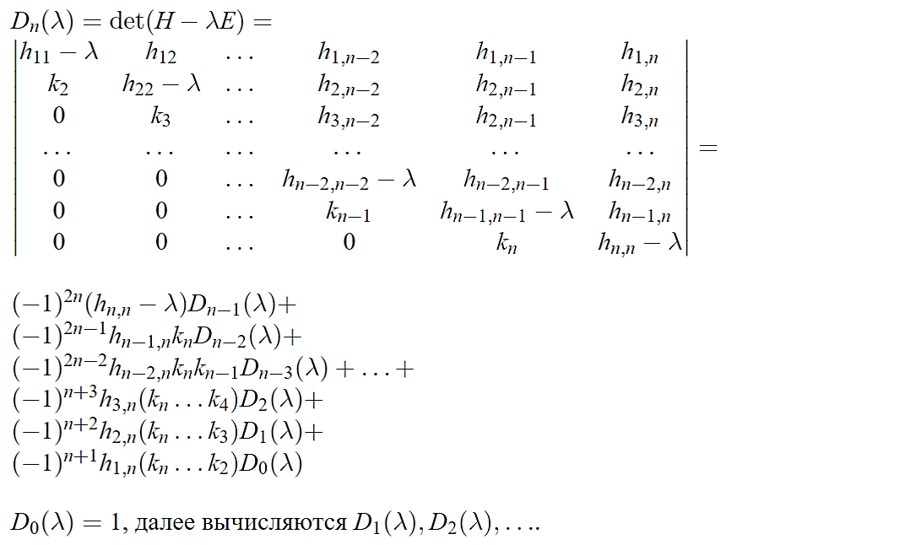определитель раскрываем по элементам последнего столбца. В конце добираемся до посл эл-та 1 строки.